高中思维训练班《高一数学》
第1讲-----集合与函数(上)
『本讲要点』:复杂的集合关系与运算、函数定义的深化
『重点掌握』:函数的迭代
1.定义M与P的差集为M-P={x | x∈M且x不∈P} ,若A={y | y=x² }B={x | -3≤x≤3} ,再定义 M△N =（M-N)∪(N-M），求A△B
2.集合A=$\left\{1,2,3\right\}$中,任意取出一个非空子集,计算它的各元素之和.则所有非空子集的元素之和是 ________ .若A=$\left\{1,2,3,⋯,n\right\}$,则所有子集的元素之和是 .
3.已知集合,,其中,并且都是正整数.若,.且中的所有元素之和为124,求集合A、B.
*4. 函数$f(n)=\begin{aligned}\left\{n−3 n≥\text{1000} | \right.\end{aligned}$，求$f(\text{84})$(本讲重点迭代法)
5. 练习:定义:$f_{n}(x)=\underset{n个}{\underbrace{f(f(⋯f(x)⋯))}},n∈N^{}$.已知$f(x)$是一次函数.当$f_{\text{10}}(x)=\text{1024}x+\text{1023}$．求$f(x)$的解析式．(本讲重点迭代法)
*6.设f(x)定义在正整数集上，且f(1)=1,f(x＋y)=f(x)＋f(y)＋xy。求f(x) (本讲重点顺序拼凑法)
『课后作业』:
7. 当n≥10时,f(n)=n-3;当n<10时,f(n)=f[f(n+5)] .求f（7）(本讲重点迭代法)
*8. 已知f(1)=$\frac{1}{5}$且当n＞1时有$\frac{1}{f(n)}\frac{}{}$$\frac{1}{f(n−1)}$=2(n＋1)。求f(n) (n∈N₊)(本讲重点顺序拼凑法)
9.求集合A = $\left\{1,2,3,⋯,\text{10}\right\}$所有非空子集的元素之和
10.已知不等式ax²+bx+c＞0,的解集是{x|m＜x＜n},m＞0,求不等式cx²+bx+a＜0的解集
作业答案:7.8,8.1/n²+3n+1,9.略,10. x<1/n或x>1/m
答案:
1. 【解】 A{x|x≥0} B={x|-3≤x≤3} A-B={x|x＞3} B-A={x|-3≤x＜0} A△B={x|-3≤x＜0或x＞3}
2. 【解】〖分析〗已知$\left\{1,2,⋯,n\right\}$的所有的子集共有个.而对于$∀i∈\left\{1,2,⋯,n\right\}$,显然$\left\{1,2,⋯,n\right\}$中包含$i$的子集与集合$\left\{1,2,⋯,i−1,i+1,⋯,n\right\}$的子集个数相等.这就说明$i$在集合$\left\{1,2,⋯,n\right\}$的所有子集中一共出现$2^{n−1}$次,即对所有的$i$求和,可得$S_{n}=2^{n−1}(\sum_{i=1}^{n}{i})\text{.}$ 集合$\left\{1,2,⋯,n\right\}$的所有子集的元素之和为$2^{n−1}(1+2+⋯+n)=2^{n−1}⋅\frac{n(n+1)}{2}$
=$n⋅(n+1)⋅2^{n−1}\text{.}$
3. 【解】,且,,又,所以
又,可得,并且或
若,即,则有解得或(舍)
此时有
若,即,此时应有,则中的所有元素之和为100124.不合题意.
综上可得,
5【解】
解：设f(x)=ax＋b (a≠0)，记f{f[f…f(x)]}=f_{n}(x)，则

n次
f₂(x)=f[f(x)]=a(ax＋b)＋b=a²x＋b(a＋1)
f₃(x)=f{f[f(x)]}=a[a²x＋b(a＋1)]＋b=a³x＋b(a²＋a＋1)
依次类推有：f₁₀(x)=a¹⁰x＋b(a⁹＋a⁸＋…＋a＋1)=a¹⁰x＋$\frac{b(1−a^{\text{10}})}{1−a}$
由题设知：
a¹⁰=1024 且$\frac{b(1−a^{\text{10}})}{1−a}$=1023
∴a=2，b=1 或 a=－2，b=－3
∴f(x)=2x＋1 或 f(x)=－2x－3

8. 解：令y=1，得f(x＋1)=f(x)＋x＋1
再依次令x=1，2，…，n－1，有
f(2)=f(1)＋2
f(3)=f(2)＋3
……
f(n－1)=f(n－2)＋(n－1)
f(n)=f(n－1)＋n
依次代入，得
f(n)=f(1)＋2＋3＋…＋(n－1)＋n=$\frac{n(n+1)}{2}$
∴f(x)=$\frac{x(x+1)}{2}$
(x∈N₊)

高中思维训练班《高一数学》
第2讲-----函数(下)

『本讲要点』:1.单调函数不等式的解法 2.根据抽象的函数条件拼凑出特定值的方法 3.抽象函数的周期问题
*1例 f(x)在x>0上为增函数,且$f(\frac{x}{y})=f(x)−f(y)$.求:
(1)$f(1)$的值.
(2)若$f(6)=1$,解不等式$f(x+3)−f(\frac{1}{x})<2$
2例 f(x)对任意实数x与y都有f(x) + f(y) = f(x+y) + 2,当x>0时,f(x)>2
- 求证:f(x)在R上是增函数
- 若f(1)=5/2,解不等式f(2a-3) < 3
3练f(x)是定义在x>0的函数,且f(xy) = f(x) + f(y);当x>1时有f(x)<0;f(3) = -1.
- 求f(1)和f(1/9)的值
- 证明f(x)在x>1上是增函数
- 在x > 1上,若不等式f(x) + f(2-x) < 2成立,求x的取值范围
4例几个关于周期的常见的规律:
$f(x+a)=f(x)$$f(x+a)=−f(x)$
$f(x+a)=\frac{1}{f(x)}$$$f(x+a)=−\frac{1}{f(x)}$$
5练习:f(x)是定义在R上的奇函数,且f(x-2) = -f(x),以下结论正确的是(多选):______________
A.f(2) = 0
B.f(x) = f(x+4)
C.f(x)的图象关于直线x=0对称
D.f(x+2) = f(-x)
『课后作业』:
6 定义在x>0上,当x>1时,f(x)>0;对任意的正实数x和y都有f(xy) = f(x) + f(y).
- 证明f(x)在x>0上为增函数
- 若f(5) = 1,解不等式f(x+1) – f(2x) > 2
*7已知函数f(x)对任意实数x,都有f(x＋m)＝－$\frac{1−f(x)}{1+f(x)}$,求证f(x)是周期函数
7. 当n≥10时,f(n)=n-3;当n<10时,f(n)=f[f(n+5)] .求f（7）(本讲重点迭代法)
*8. 已知f(1)=$\frac{1}{5}$且当n＞1时有$\frac{1}{f(n)}\frac{}{}$$\frac{1}{f(n−1)}$=2(n＋1)。求f(n) (n∈N₊)(本讲重点顺序拼凑法)
9.求集合A = $\left\{1,2,3,⋯,\text{10}\right\}$所有非空子集的元素之和
10.已知不等式ax²+bx+c＞0,的解集是{x|m＜x＜n},m＞0,求不等式cx²+bx+a＜0的解集

作业答案:6. 0<x<1/49 7.周期T=4m

7. 当n≥10时,f(n)=n-3;当n<10时,f(n)=f[f(n+5)] .求f（7）(本讲重点迭代法)

*8. 已知f(1)=$\frac{1}{5}$且当n＞1时有$\frac{1}{f(n)}\frac{}{}$$\frac{1}{f(n−1)}$=2(n＋1)。求f(n) (n∈N₊)(本讲重点顺序拼凑法)

9.求集合A = $\left\{1,2,3,⋯,\text{10}\right\}$所有非空子集的元素之和

10.已知不等式ax²+bx+c＞0,的解集是{x|m＜x＜n},m＞0,求不等式cx²+bx+a＜0的解集

『上讲课后作业回顾』:化学
5.有4.0克+2价金属的氧化物与足量的稀盐酸反应后，完全转化为氯化物，测得氯化物的质量为9.5克，通过计算指出该金属的名称。(差量法)

6.取100克胆矾，需加入多少克水才能配成溶质质量分数为40%的硫酸铜溶液?( 十字交叉法)

高中思维训练班《高一数学》
第3讲-----函数的周期专题(下)、简单的函数对称问题

『本讲要点』:函数的周期和对称问题一直是高考的难点,本讲对此进行专题性讲解
『重点掌握』:凑f(x)法计算函数的周期
『需要的知识背景』:函数的奇偶性,一次函数、二次函数

1例已知f（x）是定义在R上的函数，满足f（x+1）= - f（x）
（1）证明：f（x）是周期函数，并求最小正周期
（2）当x∈[0,1）时，f（x）=x ，求在 [-1,0）上的解析式
（T=2 ，已求好）（f（x）=-x -1 ，已求好）

**2例f(x)图像满足下列条件，试证明f(x)为周期函数
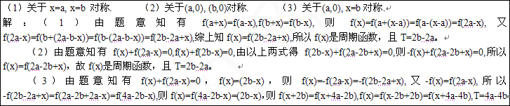
（1）关于x=a, x=b 对称. （2）关于(a,0), (b,0)对称. （3）关于(a,0), x=b对称.

*3练对函数f(x),当x∈（-∞，+∞）时，f(2-x)=f(2+x),f(7-x)=f(7+x),证明函数y=f(x)为周期函数,并求出最小正周期
f(x)=f(4-x)=f(14-x) f(x)=f(x+10) T=10

推广该题，对任意不相等的两个实数a,b,如果对任意x满足f(a-x)=f(a+x),f(b-x)=f(b+x)，则该函数是以2(b-a)为周期的周期函数，证明同上面类似

4例设f(x)和g(x)均为周期函数，f(x)的周期为2，g(x)的周期为3，问： f(x)±g(x), f(x)g(x) 是否是周期函数?若是,求出它们的周期?
f(x)的周期为2，--->f(x+2m)=f(x)
g(x)的周期为3，--->g(x+3n)=g(x)
2与3的最小公倍数是6，--->f(x+6s)=f(x),g(x+6s)=g(x)
f(x+6s)±g(x+6s)=f(x)±g(x)---->f(x)±g(x)是周期为6的周期函数；
f(x+6s)g(x+6s)=f(x)g(x)-------->f(x)g(x)也是周期为6的周期函数。

高中思维训练班《高一数学》
第4讲----- 函数的对称专题(下)
第5讲----- 对称与周期的关系

『本讲要点』:较复杂的对称与周期、函数的对称与周期之间的关系

知识点1:两个函数的图象对称性
性质1：与关于轴对称。
换种说法：$y=f(x)$与$y=g(x)$若满足$f(x)=−g(x)$，即它们关于$y=0$对称。
性质2：与关于Y轴对称。
换种说法：$y=f(x)$与$y=g(x)$若满足$f(x)=g(−x)$，即它们关于$x=0$对称。
性质3：与关于直线对称。
换种说法：$y=f(x)$与$y=g(x)$若满足$f(x)=g(2a−x)$，即它们关于$x=a$对称。
性质4：$y=f(x)$与$y=2a−f(x)$关于直线$y=a$对称。
换种说法：$y=f(x)$与$y=g(x)$若满足$f(x)+g(x)=2a$，即它们关于$y=a$对称。
性质5：$y=f(x)与y=2b−f(2a−x)$关于点对称。
换种说法：$y=f(x)$与$y=g(x)$若满足$f(x)+g(2a−x)=2b$，即它们关于点对称。
性质6：$y=f(a−x)$与$y=(x−b)$关于直线$x=\frac{a+b}{2}$对称。
知识点2:单个函数的对称性
性质1：函数满足时，函数的图象关于直线对称。
证明：
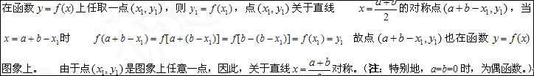

性质2：函数满足时，函数的图象关于点（，）对称。
证明：
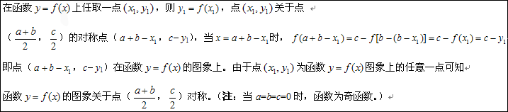
性质3：函数的图象与的图象关于直线对称。
证明：
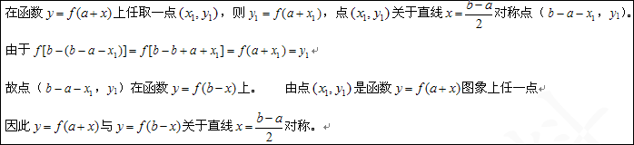
知识点3:对称性和周期性之间的联系
性质1：函数满足，，求证：函数是周期函数。
证明：
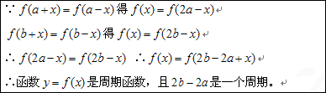
性质2：函数满足和时，函数是周期函数。（函数图象有两个对称中心（a，）、（b，）时，函数是周期函数，且对称中心距离的两倍，是函数的一个周期）
证明：
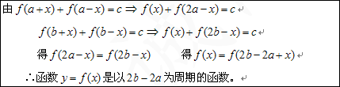
性质3：函数有一个对称中心（a，c）和一个对称轴（a≠b）时，该函数也是周期函数，且一个周期是。
证明：
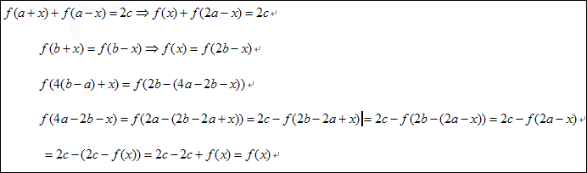

推论：若定义在上的函数$f(x)$的图象关于直线$x=a$和点$(b,0)$$(a≠b)$对称，则$f(x)$是周期函数，$4(b−a)$是它的一个周期
证明：
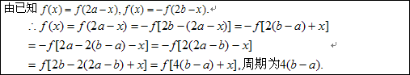
性质4：若函数对定义域内的任意满足：,则为函数的周期。（若满足则的图象以为图象的对称轴，应注意二者的区别)
证明：
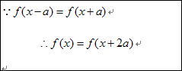
性质5：已知函数$y=f\left(x\right)$对任意实数$x$,都有$f\left(a+x\right)+f\left(x\right)=b$，则$y=f\left(x\right)$是以为周期的函数
证明：
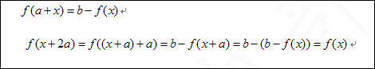

『例题与习题』:
1例（2005高考·福建理）是定义在上的以3为周期的奇函数，且，则方程在区间（0，6）内解的个数的最小值是（ ）
A．3 B．4 C．5 D．7
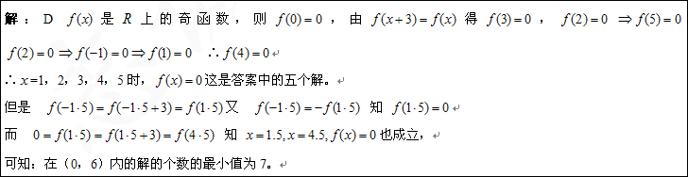
*2例 的定义域是，且,若. 求 f(2008)的值。
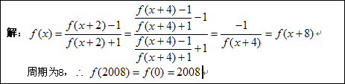
3练 函数对于任意实数满足条件，若则_______________。
解：由得，所以，则

*4例 若函数$f(x)$在上是奇函数，且在$\left(−1，0\right)$上是增函数，且$f(x+2)=−f(x)$.
①求$f(x)$的周期；
②证明$f(x)$的图象关于点中心对称;关于直线轴对称, ;
③讨论$f(x)$在上的单调性；

解: ①由已知，故周期.
②设是图象上任意一点,则,且关于点对称的点为.P关于直线对称的点为
∵,∴点在图象上,图象关于点对称.
又是奇函数,
∴
∴点在图象上,图象关于直线对称.
③设，则，
∵在上递增, ∴……(*)
又 ∴, .
所以： ，在上是减函数.

5例 已知函数是定义在上的周期函数，周期，函数是奇函数.又知在上是一次函数，在上是二次函数，且在时函数取得最小值.
（1）证明：；
（2）求的解析式；
**（3）求在上的解析式.
解：∵是以为周期的周期函数，且在上是奇函数，∴，∴.

②当时，由题意可设，
由得，∴，
∴.

③∵是奇函数，∴，
又知在上是一次函数，∴可设
而，
∴，∴当时，，
从而时，，故时，.
∴当时，有，∴.
当时，，
∴
∴.

『课后作业』:
6练 已知定义在上的奇函数满足，则的值为（ B ）
(A)－1 (B) 0 (C) 1 (D)2
解：因为是定义在上的奇函数
所以，又，故函数，的周期为4
所以，选B

7练定义在R上的非常数函数满足：f (10+x)为偶函数，且f (5－x) = f (5+x),则f (x)一定是（ A ） （第十二届高中数学希望杯 第二题）
(A)是偶函数，也是周期函数 (B)是偶函数，但不是周期函数
(C)是奇函数，也是周期函数 (D)是奇函数，但不是周期函数
解：∵f (10+x)为偶函数，∴f (10+x) = f (10－x).
∴f (x)有两条对称轴 x = 5与x =10 ，因此f (x)是以10为其一个周期的周期函数， ∴x =0即y轴也是f (x)的对称轴，因此f (x)还是一个偶函数。
故选(A)

8练设f(x)是定义在R上的奇函数，且f(x+2)= －f(x),当0≤x≤1时，f (x) = x，则f (7.5 ) = （B ）

(A) 0.5 (B) －0.5 (C) 1.5 (D) －1.5
解：∵y = f (x)是定义在R上的奇函数，∴点（0，0）是其对称中心；
又∵f (x+2 )= －f (x) = f (－x)，即f (1+ x) = f (1－x)， ∴直线x = 1是y = f (x) 对称轴，故y = f (x)是周期为2的周期函数。
∴f (7.5 ) = f (8－0.5 ) = f (－0.5 ) = －f (0.5 ) =－0.5 故选(B)

高中思维训练班《高一数学》
第6讲-----归纳总结,作业回顾
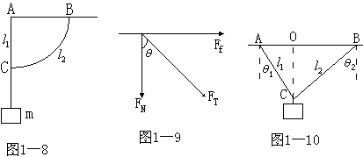
物理**5例如图1一8所示，有两根不可伸长的柔软的轻绳，长度分别为 和，它们的下端在C点相连接并悬挂一质量为m的重物，上端分别与质量可忽略的小圆环A、B相连，圆环套在圆形水平横杆上．A、B可在横杆上滑动，它们与横杆间的动摩擦因数分别为μ₁和μ₂，且。试求μ₁和μ₂在各种取值情况下，此系统处于静态平衡时两环之间的距离AB。

\

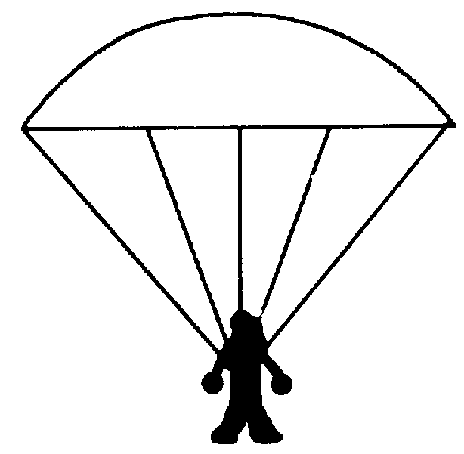
物理6作业A跳伞运动员打开伞后经过一段时间,将在空中保持匀速降落,已知运动员和他身上装备的总重量为G₁，圆顶形降落伞伞面的重量为G₂，有12条相同的拉线（拉线重量不计）,均匀分布在伞面边缘上,每根拉线和竖直方向都成30°角。则每根拉线上的张力大小为：(答案在本页最下边)

A、$\frac{\sqrt{3}G_{1}}{\text{18}}$ B、$\frac{\sqrt{3}(G_{1}+G_{2})}{\text{18}}$ C、$\frac{G_{1}+G_{2}}{\text{12}}$ D、$\frac{G_{1}}{6}$

物理7作业如图2—7所示，AO是质量为m的均匀细杆，可绕O轴在竖直平面内自动转动。细杆上的P点与放在水平桌面上的圆柱体接触，圆柱体靠在竖直的挡板上而保持平衡，已知杆的倾角为θ ，AP长度是杆长的，各处的摩擦都不计，则挡板对圆柱体的作用力等于 。(答案在本页最下边)
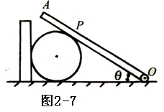

化学*5作业三氟化溴溶于水可发生如下反应： BrF₃ ＋ H₂O HBrO₃＋ Br₂＋ HF＋ O₂↑
(1)其中发生自身氧化还原反应的物质是____________；

(2)当有5.0 mol水参加反应时，由水还原的BrF₃的物质的量为____________，由BrF₃还原的BrF₃的物质的量为____________；

(3)当有5.0 mol水作还原剂参加化学反应时，由水还原的BrF₃的物质的量为____________，由BrF₃还原的BrF₃的物质的量为____________；

(4)当有5.0 mol水未参加氧化还原反应时，由水还原的BrF₃的物质的量为____________，由BrF₃还原的BrF₃的物质的量为____________。
答案：(1)BrF₃ (2)1.3 mol 0.67 mol (3)3.3 mol 1.7 mol(或1.8 mol) (4)2.2 mol 1.1 mol

高中思维训练班《高一数学》
第6讲-----第一阶段考试(数学)

满分:150分 时间:120分钟 姓名 分数
一、选择题：（本大题共10小题，每小题4分，共40分。在每小题只有一项是符合要求的）
1、 已知集合A=，B=，则A与B的关系是
A A B C B D

2、设全集={1，2，3，4，5},，则集合的子集个数最多为
A. 3 B. 4 C. 7 D. 8

3、设A={}, B={}, 下列各图中能表示从集合A到集合B的映射是
4、已知函数，且的解集为（－2，1）则函数的图象为
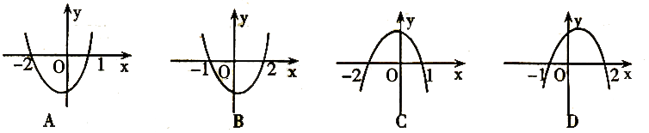

5、设集合A=, B=, 函数f(x)=若x, 且f [ f (x)],则x的取值范围是( )
A. B. C. D.
A. 1 B. 2 C. 3 D. 4

6、若一系列函数的解析式相同，值域相同，但定义域不同，则称这些函数为“孪生函数”，
那么函数解析式为，值域为{1，7}的“孪生函数”共有 （ ）
A．10个 B．9个 C．8个 D．4个
7、函数是 （ ）
A．奇函数 B．偶函数 C．非奇非偶函数 D．是奇函数又是偶函数

8、已知 y = f ( x ) 是定义在R 上的偶函数, 且在( 0 , + )上是减函数，如果x₁ < 0 , x₂ > 0 ,
且| x₁ | < | x₂ | , 则有（ ）
A．f (－x₁ ) + f (－x₂ ) > 0 B. f ( x₁ ) + f ( x₂ ) < 0
C. f (－x₁ ) －f (－x₂ ) > 0 D. f ( x₁ ) －f ( x₂ ) < 0

9、设函数若f(-4)=f(0),f(-2)=-2,则关于x的方程的解的个数为
(A). 1 （B）2 （C）3 （D）4 （ ）

10、一水池有2个进水口，1个出水口，进出水速度如图甲、乙所示. 某天0点到6点，该水池的蓄水量如图丙所示.（至少打开一个水口）
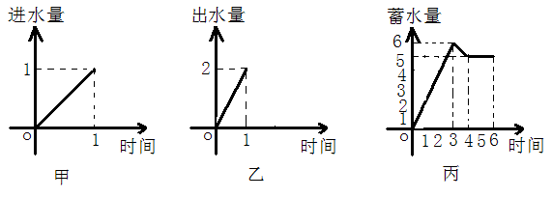

给出以下3个论断：①0点到3点只进水不出水；C②3点到4点不进水只出水；③4点到6点不进水不出水. 则正确论断的个数是
A． 0 B. 1 C. 2 D. 3
二、填空题：本答题共4小题，每小题5分，共20分，把答案填在题中横线上。
11、设f（x）是定义在（0，+∞）上的减函数，那么f（2）与f（a²+2a+2）的大小关系是___________________

12、满足条件｛0，1｝∪A={0,1}的所有集合A的个数是 个

13、已知，则不等式的解集是

14、 如果函数满足：对任意实数都有,且，则:
______________

15、已知

三、解答题：（满分75分，要求写出详细的解题过程）
16、（满分12分）设A={x∈Z| ，，求：
（1）； （2）

17、（满分12分）若集合，且，求实数的值。

18、（满分12分）设$f(x)={\text{ax}}^{2}+(b−8)x−a−\text{ab},\text{不等式}f(x)>0$的解集是（－3，2）.
（1）求f（x）；
（2）当函数f（x）的定义域是[0，1]时，求函数f（x）的值域.

19、（满分12分）已知奇函数
（1）求实数m的值，并在给出的直角坐标系中画出的图象；
（2）若函数f（x）在区间[－1，|a|－2]上单调递增，试确定a的取值范围.
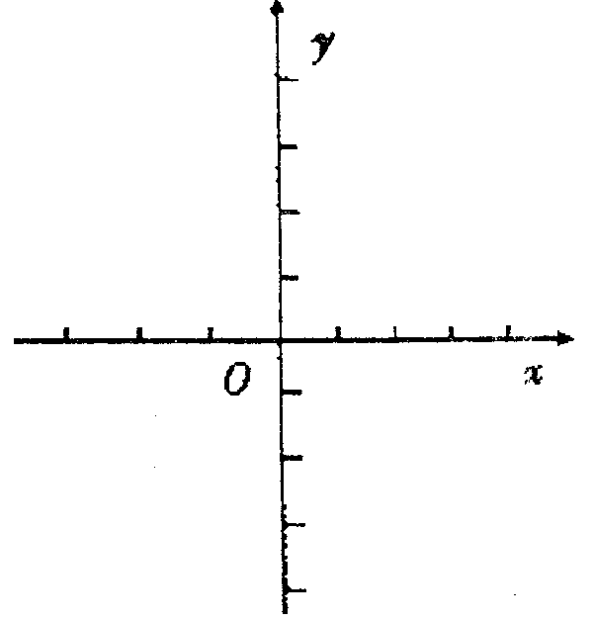

20、（满分13分）某民营企业生产A，B两种产品，根据市场调查和预测，A产品的利润与投资成正比，其关系如图1，B产品的利润与投资的算术平方根成正比，其关系如图2（注：利润与投资单位是万元）
（1）分别将A，B两种产品的利润表示为投资的函数，并写出它们的函数关系式。
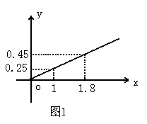
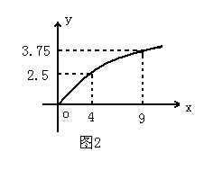
（2）该企业已筹集到10万元资金，并全部投入A，B两种产品的生产，问：怎样分配这10万元投资，才能是企业获得最大利润，其最大利润约为多少万元。（精确到1万元）。

21、（满分14分）若非零函数$f(x)$对任意实数$a,b$均有，且当$x<0$时，$f(x)>1$；
（1）求证： ；（2）求证：$f(x)$为减函数 （3）当$f(4)=\frac{1}{\text{16}}$时，解不等式$f(x−3)⋅f(5−x^{2})≤\frac{1}{4}$

参考答案
一、选择题：CDBDC BBCCB
二、填空题：11. f（2）> f（a²+2a+2）； 12. 4 ； 13. ； 14. 2010 ； 15. 6
三、解答题：16、解：……………2分
（1）又……6分
（2）又得
……………12分
17、解： A={-3, 2}
⑴ 当△<0，即时，B= ， B成立 …………………4分
⑵ 当△=0，即时，B={}, B不成立……………8分
⑶ 当△>0，即时，若B成立 则：B={-3, 2}
∴ a= -3x2=-6 ………………………………………12分
18、解：（1）由已知方程f（x）=0的两根为－3和2（a<0）
由韦达定理得
$\begin{aligned}\left\{\frac{8−b}{a}=−1 | \right.\end{aligned}$
从而$f(x)=−3x^{2}−3x+\text{18}$…………………………………………6分
（2）$f(x)=−3(x^{2}+x+\frac{1}{4})+\text{18}\frac{3}{4}$=$−3(x+\frac{1}{2})^{2}+\text{18}\frac{3}{4}$
而$x∈[0,1]$对称轴$x=−\frac{1}{2},$从而$f(x)在[0,1]$上为减函数
所以，当$x=0时,f_{\text{max}}(x)=\text{18},当x=1时,f_{\text{min}}(x)=\text{12}$
故所求函数$f(x)$的值域为[12，18]…………………………12分
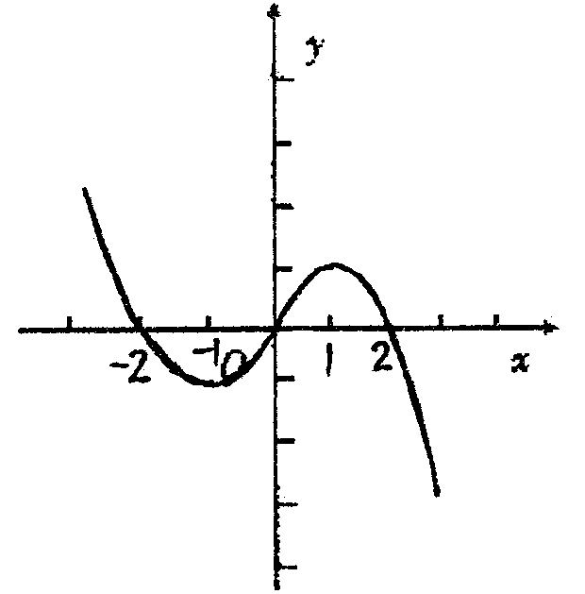19、（1）当 x<0时，－x>0，
又f（x）为奇函数，∴，∴ f（x）＝x²＋2x，∴m＝2 ……………4分
y＝f（x）的图象如右所示 ……………6分
（2）由（1）知f（x）＝，…8分
由图象可知，在[－1，1]上单调递增，要使在[－1，|a|－2]上单调递增，只需 ……………10分
解之得 ……………12分

20、（1）投资为万元，A产品的利润为万元，B产品的利润为万元，
由题设=，=，.
由图知，又
从而=，=， ……………6分
（2）设A产品投入万元，则B产品投入10-万元，设企业的利润为y万元
Y=+=，（），
令
当，，此时=3.75
当A产品投入3.75万元，B产品投入6.25万元时，
企业获得最大利润约为4万元。 ……………12分
21、解：（1）
又若f(x₀)=0, 则f(x)=f(x- x₀+ x₀)=f(x-x₀)f(x₀)=0与已经矛盾，
故 f(x)> 0 …………………………4分
（2）设则 又 ∵$f(x)$为非零函数
$∴f(x_{1}−x_{2})=$
=$\frac{f(x_{1})}{f(x_{2})}>1⇒f(x_{1})>f(x_{2})$,
$f(x)$为减函数 …………………………9分（3）由原不等式转化为$f(x−3+5−x^{2})≤f(2)$，结合（2）得：$x+2−x^{2}≥2⇒0≤x≤1$
故不等式的解集为$\left\{x|0≤x≤1\right\}$； …………………………14分

高中思维训练班《高一数学》
第8讲-----指数与对数(一)

『本讲要点』:利用对数增减性比较大小、对数方程

1.试比较与的大小
解：对于两个正数的大小，作商与1比较是常用的方法，记12²⁰⁰³=a＞0，则有
÷ ===
故得：>

*2.已知函数f(x)=log_{a}x (a>0,a≠1,x>0)若x₁,x₂∈R⁺,试比较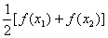与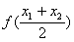的大小
解：f(x₁)+f(x₂)=log_{a}(x₁x₂) ∵x₁,x₂ÎR⁺,∴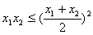 (当且仅当x₁=x₂时，取“=”号)，
当a>1时，有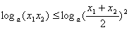，∴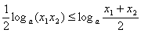
即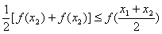 (当且仅当x₁=x₂时，取“=”号)
当a>1时，有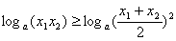，∴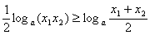
即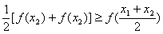 (当且仅当x₁=x₂时，取“=”号)
*3例.设a、b分别是方程log₂x + x – 5 = 0和2^{x} + x – 5 = 0的根，求a + b及log₂a + 2^{b}
解：在直角坐标系内分别作出函数y=2^{x}和y =log₂x的图象，再作直线y=x和y= -x+5，由于y=2^{x}和y=log₂^{x}互为反函数，故它们的图象关于直线y=x对称，方程log₂^{x}+x-5=0的根a就是直线y= -x+5与对数曲线y=log₂x的交点A的横坐标，方程2^{x}+x-5=0的根b就是直线y= -x+5与指数曲线y=2^{x}的交点B的横坐标
设y= -x+5与y=x的交点为M，则点M的横坐标为(2.5,2.5)，
所以a+b=2x_{M}=5 log₂a+2^{b}=2y_{M}=5

4练.设f(x)=min(3+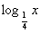，log₂x),其中min(p,q)表示p、q中的较小者，求f(x)的最大值
解：易知f(x)的定义域为(0,+无穷)
因为y₁=3+在(0,+¥)上是减函数，y₂=log₂x在(0,+¥)上是增函数，而当y₁=y₂，即
3+=log₂x时，x=4，所以由y₁=3+和y₂=log₂x的图象可知
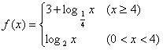 故当x=4时，得f(x)的最大值是2

5例. 设y=log_{1/2}[a^{2x}+2(ab)^{x}-b^{2x}+1](a＞0,b＞0)，求使y为负值的x的取值范围
解：∵(1/2)＜1,要使y＜0,只要
a^{2x}+2(ab)^{x}-b^{2x}+1＞1，
即a^{2x}+2(ab)^{x}-b^{2x}＞0
→b^{2x}[(a/b)^{2x}+2(a/b)^{x}-1]＞0
→[(a/b)^{x}]²+2(a/b)^{x}-1＞0
→>
→∵
→.
1°当a＞b＞0时,a/b＞1,；
2°当b＞a＞0时,0＜a/b＜1,
3°当a=b＞0时，x∈R

6.解方程:
(1)x + log₂(2^{x} - 31) = 5
解：(1)原方程即：log₂2^{x}+log₂(2^{x}-31) =5

log₂[2^{x}(2^{x} -31)]=5 (2^{x})²-31×2^{x} = 32 解得：2^{x}=32, ∴x=5

*(2) 2^{lgx}×x^{lg2} - 3×x^{lg2}-2^{1+lgx} + 4 = 0
(2)原方程即：(2^{lgx})²-5×2^{lgx}+4 = 0 解得：x₁=100,x₂=1

*7.设a>0且a≠1,求证：方程a^{x}+a^{-x}=2a的根不在区间[-1,1]内
解：设t=a^{x},则原方程化为：t²-2at+1=0 (1) 由Delta = 4a²-4>0得a>1
令f(t)= t²-2at+1 ,f(a)=a²-2a²+1=1-a²<0
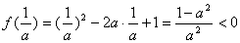
所以f(t)的图象与横轴有的交点的横坐标在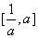之外，故方程t²-2at+1=0在之外有两个实根，原方程有两实根且不在区间[-1,1]内

